Отчет по лабораторной работе № 5 по курсу “Фундаментальная информатика”

Студент группы М8О-102Б-21, Яценко Александр Владимирович, № по списку 20, вариант 51

Контакты www, e-mail, icq, skype: alexander.iatsenko@gmail.com

Работа выполнена: « » ____________201___г.

Преподаватель: Никулин Сергей Петрович Каф.806________________________

Входной контроль знаний с оценкой _____________________

Отчет сдан « » _________201 __ г., итоговая оценка _____

Подпись преподавателя ________________

- Тема: программирование машин Тьюринга
- Цель работы: составить программу машины Тьюринга в четверках, выполняющую заданное действие над словами, записанными на ленте.
- Задание: вычисление остатка деления числа на 9
- Оборудование:
Оборудование ПЭВМ студента:

Процессор: AMD Ryzen 5 4600H, с ОП 6 Мб (виртуальная машина), НМД 25600 Мб. Монитор: Huawei 16,1 IPS 1920×1080, 137 PP.
- Программное обеспечение ЭВМ студента, если использовалось:

Операционная система семейства Linux, наименование Fedora, версия 5.13.12-200. Fc24.x86_64 GNU/Linux
Прикладные системы и программы: эмулятор машины Тьюринга jstu4-2

6. Идея, метод, алгоритм решения задачи (в формах: словесной, псевдокода, графической [блок-схема, диаграмма, рисунок, таблица] или формальные спецификации с пред- и постусловиями)

Головка машины Тьюринга (МТ) находится справа от записанного на ленте числа. Она движется влево, пока не встретит первое число. В зависимости от этого числа, вызывается необходимое состояние. Всего их 9: остаток от деления цифры на 9 равен 0,1,2,…,8. Головка движется дальше влево и снова, в зависимости от цифры и своего состояния, вызывает другое. Так происходит, пока головка МТ не найдет пробел слева от всего числа. Вызывается другое состояние для прохождения головки вправо, это состояниe “запомнило” конечный остаток деления всего числа на 9. Головка проходится по всему числу, печает через пробел от него остаток (это и есть ответ) и МТ завершает свою работу.
7. Сценарий выполнения работы [план работы, первоначальный текст программы в черновике (можно на отдельном листе) и тесты либо соображения по тестированию].

- Продумать идею для МТ
- Расписать состояния, что они будут делать
- Написать и протестировать программу

Чтобы число делилось на 9, необходимо, чтобы сумма его цифр делилась на 9.
1 – число делится на 9
0 – число не делится на 9

Выполнение тесто:
Ввод: 9
Ожидаемый вывод: 1

Ввод: 28
Ожидаемый вывод: 0 ( сумма цифр – 10)

Ввод: 567
Ожидаемый вывод: 1 ( сумма цифр – 18)

Ввод: 856935345
Ожидаемый вывод: 0 ( сумма цифр – 48)

Ввод: 83249237412931
Ожидаемый вывод: 0 ( сумма цифр – 58)

Ввод: 90993636723421111111119
Ожидаемый вывод: 1 ( сумма цифр – 81, делится на 9)

218041@cameron:~$ turun new.tu test.txt
00, ,<,00 04,4,<,08 08,8,<,07 13,9,>,13 17,9,>,17
00,0,<,01 04,5,<,09 08,9,<,08 04, ,>,14 08, ,>,18
00,1,<,02 04,6,<,01 09,0,<,09 14,0,>,14 18,0,>,18
00,2,<,03 04,7,<,02 09,1,<,01 14,1,>,14 18,1,>,18
00,3,<,04 04,8,<,03 09,2,<,02 14,2,>,14 18,2,>,18
00,4,<,05 04,9,<,04 09,3,<,03 14,3,>,14 18,3,>,18
00,5,<,06 05,0,<,05 09,4,<,04 14,4,>,14 18,4,>,18
00,6,<,07 05,1,<,06 09,5,<,05 14,5,>,14 18,5,>,18
00,7,<,08 05,2,<,07 09,6,<,06 14,6,>,14 18,6,>,18
00,8,<,09 05,3,<,08 09,7,<,07 14,7,>,14 18,7,>,18
00,9,<,01 05,4,<,09 09,8,<,08 14,8,>,14 18,8,>,18
01,0,<,01 05,5,<,01 09,9,<,09 14,9,>,14 18,9,>,18
01,1,<,02 05,6,<,02 01, ,>,11 05, ,>,15 09, ,>,19
01,2,<,03 05,7,<,03 11,0,>,11 15,0,>,15 19,0,>,19
01,3,<,04 05,8,<,04 11,1,>,11 15,1,>,15 19,1,>,19
01,4,<,05 05,9,<,05 11,2,>,11 15,2,>,15 19,2,>,19
01,5,<,06 06,0,<,06 11,3,>,11 15,3,>,15 19,3,>,19
01,6,<,07 06,1,<,07 11,4,>,11 15,4,>,15 19,4,>,19
01,7,<,08 06,2,<,08 11,5,>,11 15,5,>,15 19,5,>,19
01,8,<,09 06,3,<,09 11,6,>,11 15,6,>,15 19,6,>,19
01,9,<,01 06,4,<,01 11,7,>,11 15,7,>,15 19,7,>,19
02,0,<,02 06,5,<,02 11,8,>,11 15,8,>,15 19,8,>,19
02,1,<,03 06,6,<,03 11,9,>,11 15,9,>,15 19,9,>,19
02,2,<,04 06,7,<,04 02, ,>,12 06, ,>,16 11, ,>,21
02,3,<,05 06,8,<,05 12,0,>,12 16,0,>,16 12, ,>,22
02,4,<,06 06,9,<,06 12,1,>,12 16,1,>,16 13, ,>,23
02,5,<,07 07,0,<,07 12,2,>,12 16,2,>,16 14, ,>,24
02,6,<,08 07,1,<,08 12,3,>,12 16,3,>,16 15, ,>,25
02,7,<,09 07,2,<,09 12,4,>,12 16,4,>,16 16, ,>,26
02,8,<,01 07,3,<,01 12,5,>,12 16,5,>,16 17, ,>,27
02,9,<,02 07,4,<,02 12,6,>,12 16,6,>,16 18, ,>,28
03,0,<,03 07,5,<,03 12,7,>,12 16,7,>,16 19, ,>,29
03,1,<,04 07,6,<,04 12,8,>,12 16,8,>,16 21, ,1,end
03,2,<,05 07,7,<,05 12,9,>,12 16,9,>,16 22, ,0,end
03,3,<,06 07,8,<,06 03, ,>,13 07, ,>,17 23, ,0,end
03,4,<,07 07,9,<,07 13,0,>,13 17,0,>,17 24, ,0,end
03,5,<,08 08,0,<,08 13,1,>,13 17,1,>,17 25, ,0,end
03,6,<,09 08,1,<,09 13,2,>,13 17,2,>,17 26, ,0,end
03,7,<,01 08,2,<,01 13,3,>,13 17,3,>,17 27, ,0,end
03,8,<,02 08,3,<,02 13,4,>,13 17,4,>,17 28, ,0,end
03,9,<,03 08,4,<,03 13,5,>,13 17,5,>,17 29, ,0,end
04,0,<,04 08,5,<,04 13,6,>,13 17,6,>,17 end,1,>,end
04,1,<,05 08,6,<,05 13,7,>,13 17,7,>,17 end,0,>,end
04,2,<,06 08,7,<,06 13,8,>,13 17,8,>,17 end, ,#,end
04,3,<,07
9 =>
9 1 =>
9 1
Machine stopped successfully
28
28 0 =>
28 0
Machine stopped successfully
856935345 =>
856935345 0 =>
856935345 0
Machine stopped successfully
83249237412931 =>
83249237412931 0 =>
83249237412931 0
Machine stopped successfully
90993636723421111111119 =>
90993636723421111111119 1 =>
90993636723421111111119 1
Machine stopped successfully
567 =>
567 1 =>
567 1
Machine stopped successfully

Пункты 1-7 отчета составляются сторого до начала лабораторной работы.

Допущен к выполнению работы. Подпись преподавателя _____________________

- Распечатка протокола (подклеить листинг окончательного варианта программы с тестовыми примерами, подписанный преподавателем).

Диаграммы программы

- Основная программа
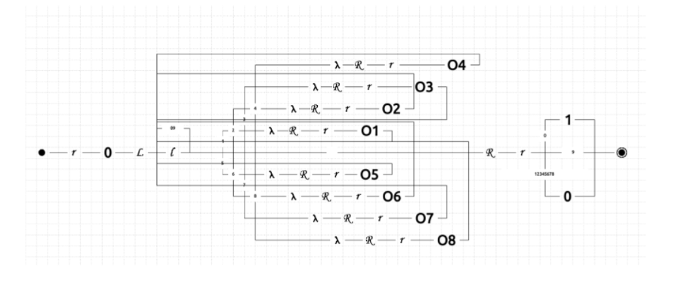
- Подпрограмма 01
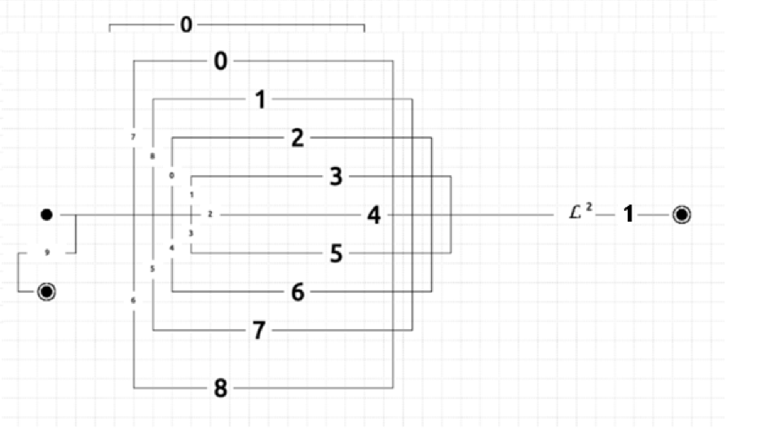
- Подпрограмма 02
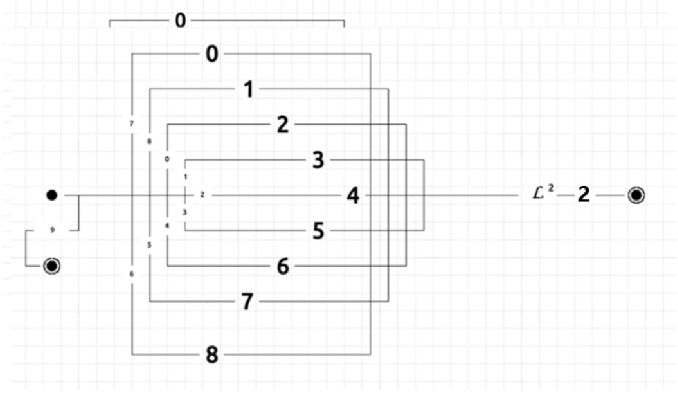
- Подпрограмма 03
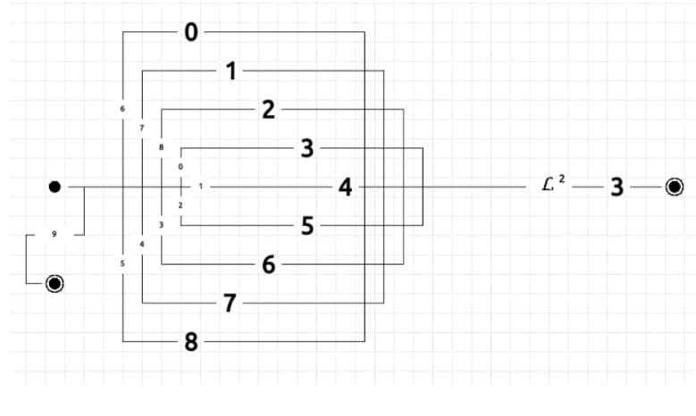
- Подпрограмма 04
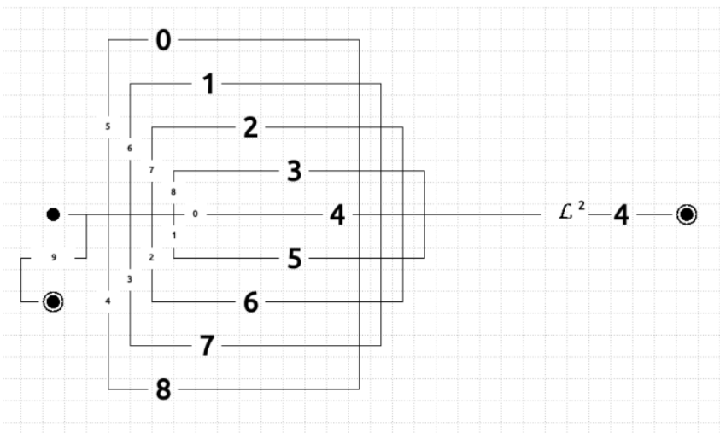
- Подпрограмма 05
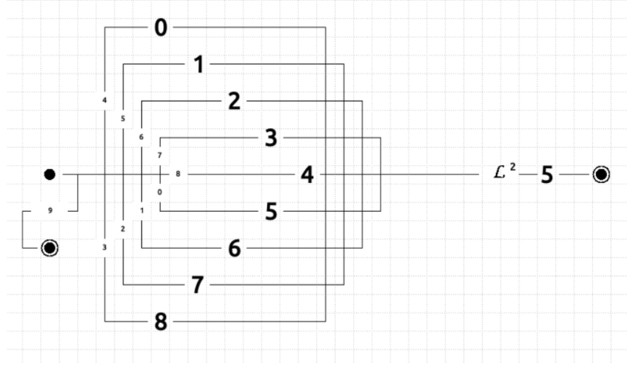
- Подпрограмма 06
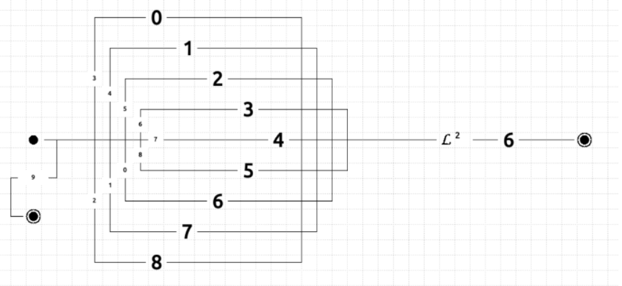
- Подпрограмма 07
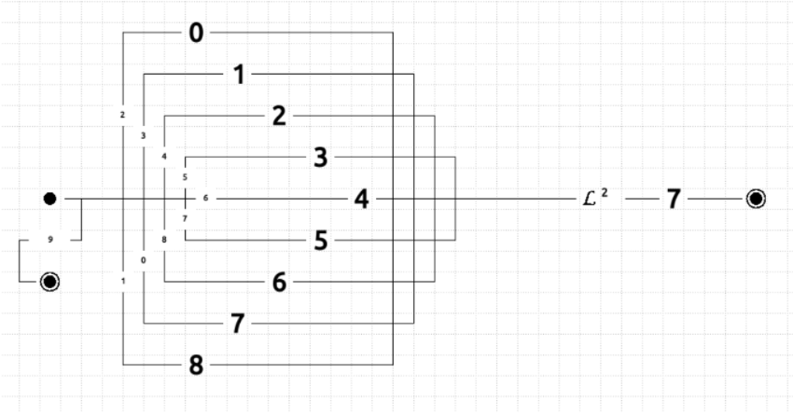
- Подпрограмма 08
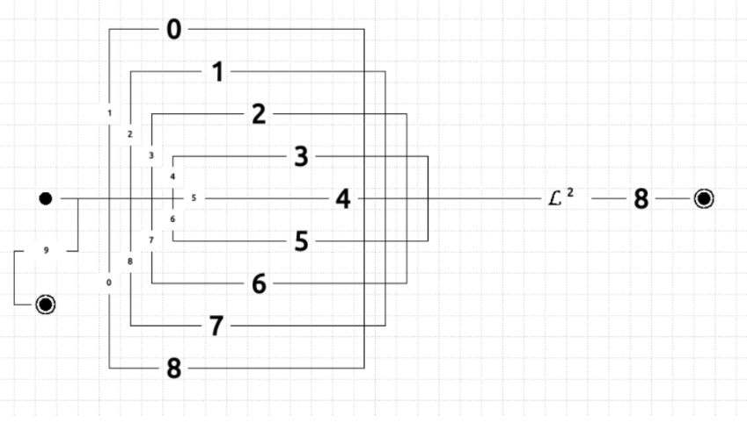

- Дневник отладки должен содержать дату и время сеансов отладки, и основные события (ошибки в сценарии и программе, нестандартные ситуации) и краткие комментарии к ним. В дневнике отладки приводятся сведения об использовании других ЭВМ, существенном участии преподавателя и других лиц в написании и отладке программы.

№ | Лаб. | Дата | Время | Событие | Действие по исправлению | Примечание
 | или
 | дом.

- Замечания автора по существу работы
- Выводы
В ходе выполнения работы я научился писать алгоритмы для МТ и реализовывать их на практике. Также я получил опыт в тестировании работы программы.

Подпись студента _________________

